「伊達ないいもんうまいもんフェス」
出展注意事項
事前に確認してください
１．実施時間、販売方法
イベント開催時間は、14日9時30分～17時 15日 9時30分～17時となります。イベント
時間中の後片付けはご遠慮下さい。
（１）1日目8時00分、2日目8時30分、現地集合で会場準備を実施します。
9時30分から販売しますので、それまでに会場の準備を完了してください。
（２）対面PR販売形式のブース毎のレジ会計となりますので、釣銭の準備をお願いします。
（３）県が発行する商品券、クレジットカードを使って買い物をするお客様には、中央レジをご案
内ください。
その場合、代金は受け取らず、手書きの伝票（金額、店名を記入）とレジ袋に入れずに商品
のみをお渡しください。
（4）販売に必要な備品・売り場演出用の布や販促物（プライス・電卓等）は、各出展者にてご準
備ください。
（5）レジ袋は、マイバック持参のないお客様には、物産館で使用しているものをご利用ください。
（6）商品情報等を説明できる販売員を１名以上参加させてください。
（7）ブースの整理整頓、ごみの処理などの衛生処理は出展者が管理してください。ゴミはビニー
ル袋等にまとめ、地下のごみ集積所に捨ててください。
（8）エプロンや法被の着用等、販売員と判別でき、かつ、衛生的な服装で対応してください。
（9）売上納品形式（売れ残った商品は持ち帰り）となります。
（10）翌日も販売する商品は、そのまま置く事も可能ですが、商品を目隠しする為の布等を各出
展者にてご準備ください。
（11）２日目の出展終了後は、出展場所の整理整頓・ゴミ捨て・平台等の水拭き掃除等は必ず
実施し、原状回復で修了してください。

２．実施スペース
（１）催事コーナー
ア 原則、１事業所あたり１ブース（平台１台 １台/W1,500×D750×H700）
イ レイアウトは主催者で決定の上、後日連絡します。（配列イメージは別紙のとおり）
ウ 冷蔵ケース(W1,500×D７５０)・冷凍ケース（W1,200×D750）の使用については、数に
限りがあるため、希望を伺った上で、商品の種類や数に応じて調整を行う場合があります。
エ ヨーカン棒（大/W1500×D300×H300・小/W８５０×D３００×H300）平台の上に段差を
つける台の利用が可能です。（数に制限あり）
オ 旗やのぼり等の布製の販促物は、「防炎加工処理済限定」となります。

３．出展料
・売上金額の取扱いについては、福島県観光物産交流協会規定に基づき、販売終了後全額を中央
レジにご入金ください。当日は領収書を発行し、翌月２０日までに福島県観光物産交流協会より出
展料（５％）・振込手数料を引いた金額が指定口座に振り込まれます。

４．のぼり、パネル、ポスター掲示
・パネル、看板、テーブルクロス、のぼり等の告知物の設置は個々のスペース内でお願いします。
・大きな音の出る備品は持ち込み禁止とします。
・貴重品や高額な備品はブース内に放置せず、管理をお願いします。
・防炎、転倒防止対策をお願いします。
※ブース内装飾品としてテーブルクロスを作成します。12月6日までに製作用データの提出をお願いします。

5.冊子の作成について
・８事業所を掲載した冊子を作成します。１事業所ごと業者と取材日の日程調整を行い、取材ヒアリングシートを基にインタビュー形式で行います。

６．販売物、試食、試飲について
・新型コロナウイルス感染防止の為、試食、試飲の提供は禁止といたします。販売に関しては手袋をかけ
などの感染防止対策をとってお客様にお渡しください。
・すべての販売物について、主催者としての内容把握および物産館との情報共有の必要がございます
ので別紙の申請書に全てご記入ください。12月6日までご提出願います。記載のないものについて、
問題が発生しても責任を負いかねますので予めご承知おきください。

7.新型コロナウイルス感染症予防対策について
・新型コロナ感染症拡大防止対策にご協力願います。
基本的な感染防止対策として ①身体的距離の確保 ②マスクの着用 ③手洗い・手指消毒 ④接触
感染・飛沫感染の防止 ⑤換気の徹底 ⑥商品陳列等の工夫 ⑦店舗内の混雑緩和等の対策を講じ、
感染予防策の充実を図る。
主催者側でも消毒、手袋を来場者用に準備いたしますが、出展者各自、準備をお願いいたします。

8．アンケート
・出展商品についてアンケート調査を実施します。内容について事務局と調整をお願いします。
・主催者の販促活動として、先着200名×2日、商品購入者に景品を配布しますので、購入した方に引換券をお渡しください。
※事務局はこの部分の支援を行います。販売の支援はしませんのでご了承ください。

9．その他
・飲食物の提供に係る衛生管理
出展事業者の責任において行うものとします。
・催事の中止・中断
新型コロナウイルス感染症の感染状況や天災その他の不可抗力によって本催事が開催不
能又は継続困難となった場合、主催者の決定により開催を中止又は中断することがあります。
この場合、中止・中断によって生じた一切の出展事業者への損害について、主催者は責任を負
わないものとします。

福島県観光物産館（コラッセふくしま １階）
フロアーガイド図
テーブル １又は２
椅子 ２

長机（1500×750×700）

◆車両搬入方法
・搬入時はコラッセふくしま正面に駐車し、速やかに搬入してください。
・搬入は8：00から可能です。物販等、設営に時間を要する事業者は早めの搬入をお願いします。
・搬入は物産館開店の9：15までに完了するようご準備お願いします。
・施設利用者の迷惑にならないよう十分に気を付けた上で、正面入り口より搬入ください。
・車両は、搬出入後速やかに移動してください。（台車は各自ご準備ください）

◆関係者駐車場
近隣の民間駐車場（１日500円～１２００円）をご利用ください。なお、駐車料金は各事業所にてご負担ください。
◆チラシ作成

新聞折込チラシ（開催予告）に掲載いたします
出展する商品（主な商品）の写真データを10月6日までに提出してください。
送付先アドレス ｓｈｉｄｏ＠ｄａｔｅ―ｓｈｏｋｏｋａｉ．ｊｐ

写真は主催者の都合により縮小または周囲をカットしたりする場合がございます。
予めご了承ください。

◇テーブルクロス
大きさ（長テーブル用）

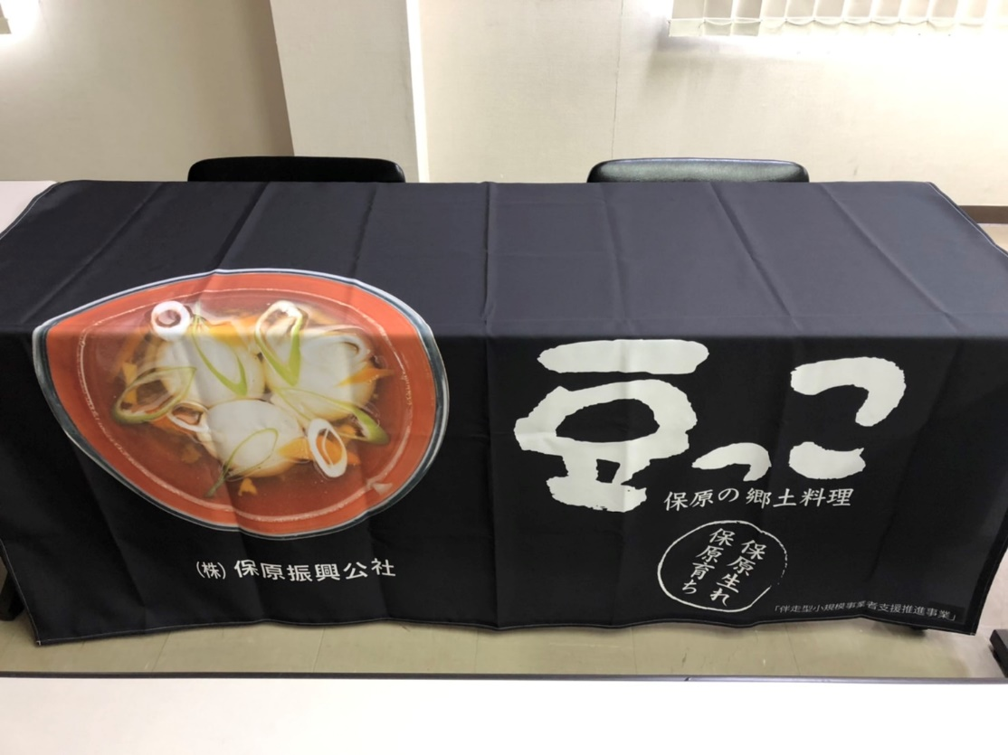
（イメージ写真）
１．原稿は各自で作成し提出をお願いいたします。
Word、Excelなどで作成したデータをメールにて送付願います。
送付先アドレス ｓｈｉｄｏ＠ｄａｔｅ―ｓｈｏｋｏｋａｉ．ｊｐ
イラストレータで作成する場合は事前にご相談ください。
手書きでイメージなどを作成していただいても構いませんが、イメージ通りにならないかも
しれません。ご容赦ください。
２．締め切りは12月6日（火）厳守でお願いします。
伊達ないいもんうまいもんフェス アンケート調査

伊達ないいもんうまいもんフェスをご利用頂き誠にありがとうございます。
今後の観光振興及び特産品開発の為、お手数ですがアンケートのご協力をお願いします。（該当する所に〇を記載してください）

１、年代を教えてください。

２０代以下 ・ ３０代 ・ ４０代 ・ ５０代 ・ ６０代 ・ ７０代以上 無回答，

２、お客様は男性ですか、女性ですか。

男性 ・ 女性 ・ 無回答

３、居 住 地 県名 地名

※ 福島県外の方は都道府県名、県内の方は市町村名をご記入ください。

４、購入したお店を教えてください。（複数回答可）
WEBでも回答できます。
協和産業 ・ 三島屋 ・ 一條豆腐店 ・ ヴィルタス

松葉園 ・ いづみや ・ フェイブウッド ・ 保原町振興公社

5、お目当ての商品を購入できましたか。

で き た ・ できなかった（6番へ）

5-1、その商品はなんでしたか

商品名

5-2、商品を購入したきっかけを教えてください（複数回答可）

味 ・ 価格 ・ デザイン ・原材料 ・ 内容量（適量） ・ 目的（お土産等）
こだわり ・ その他（ ）

6、今回、購入したいと思いながら購入しなかった商品はございますか

あ り ・ な し（7番へ）

6-１、その商品名はなんですか？

商品名

6-2、購入しなかった理由を教えてください（複数回答可）

デザイン ・ 内容量（多い・少ない） ・ 味 ・ 価格が高い ・ 原材料
目的に合わない ・ こだわり不足 ・ その他（ ）

7、お気づきの点がございましたら何でも結構ですのでご記入をお願いたします。

〇 アンケートについては以上となります、ご協力頂き本当にありがとうございました。

伊達市商工会広域連携協議会

